Starohamerský

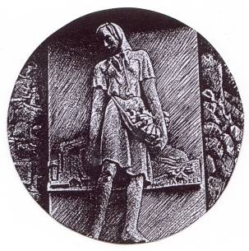

zpravodaj

BŘEZEN 2014

VYDÁVÁ OBEC STARÉ HAMRY

Slovo starosty
Vážení spoluobčané,
Blíží se svátky Velikonoční a to znamená, že první čtvrtletí letošního roku je nenávratně pryč. Za toto období došlo k rekonstrukci technologie úpravny vody na Klepačce. Nové nerezové zařízení nepochybně přispěje ke zlepšení kvality vody a snad i k větší spokojenosti odběratelů této nenahraditelné tekutiny, kteří jsou v nesrovnatelné výhodě oproti občanům s nemožností využívat vodovodní řad. Rekonstrukce si vyžádala finanční náklady ve výši 2.415.711,- Kč z vlastních prostředků obce.
Nepochybně jsme si všichni všimli, že se provádí obnova čtyř autobusových zastávek, kterými dojte k sjednocení vzhledu s již postavenými v minulosti a ke zkulturnění prostředí obce. Obnovu provádí firma Karel Červenka, která podala na základě republikově zveřejněného výběrového řízení nejnižší cenovou nabídku 649.180,- Kč bez DPH, 785.508,- Kč vč. DPH. Na tuto akci je podepsána smlouva s 85-ti % dotací z regionu Bílé Karpaty.
Pro další období se připravuje obnova shnilé stříšky na studni v prostoru hřbitova, kterou provedou zaměstnanci obce.
Dále se administrativně připravuje teplovodní vytápění budovy školy z tepelného zdroje umístěného v budově Obecního úřadu, kdy bylo požádáno o dotaci na tuto investiční akci. Z realizace změny vytápění se očekává jednak úspora v nákladech za vytápění budovy ZŠ a jednak stabilnější teplo pro uživatele tohoto objektu. Dosud se vytápí elektřinou v intervalech daných ČEZ a ne zrovna vhodných pro dobu přímého užívání objektu.
Ve stádiu přípravy dokumentace na podání žádosti o dotaci k zateplení budovy hasičské zbrojnice je druhá investiční akce, která by měla také přinést úspory na nákladech za vytápění zmíněného objektu. Zateplení je velmi potřebné a bylo by vhodné jej realizovat ještě v tomto roce.
Na závěr Vám všem přeji krásné a slunečné prožití Velikonočních svátků a optimistický vstup do přicházejícího jara.
Bc. Jan Klepáč
U S N E S E N Í
z 27. zasedání zastupitelstva obce Staré Hamry, konaného dne 14. 3. 2014 v kulturním domě na Samčance
Zastupitelstvo obce Staré Hamry

- schvaluje:

27/1/1 Navržený hlavní program jednání zastupitelstva doplněný o
- projednání žádosti chatařů o úlevu na platbě za odpady
- projednání žádosti o dotaci na zateplení budovy hasičské zbrojnice.
27/1/2 Členy návrhové komise – pana Ivana Červenku a pana Václava Ondru.
27/1/3 Ověřovatele zápisu – Ing. Petra Šimečka a pana Petra Lukeše.
27/1/4 Návrh na založení Místní akční skupiny (MAS) Frýdlantsko-Beskydy a
souhlasí s jejím vznikem.
27/1/5 Zařazení správního území obce Staré Hamry do územní působnosti
Místní akční skupiny (MAS) Frýdlantsko-Beskydy pro období 2014 –
2020 a podíl na provozní výdaje nové MAS do 30 000,- Kč ročně pro
roky 2014 a 2015.
27/1/6 Zařazení správního území obce Staré Hamry do územní působnosti
MAS Pobeskydí – zájmového sdružení právnických osob,
IČ 71212612, na období 2014 – 2020 za podmínky, že nedojde ke
vzniku MAS Frýdlantsko-Beskydy do 28. 3. 2014.
27/1/7 Poskytnutí příspěvku na údržbu nemovitosti a jejího okolí osobám,
které měly k 31. 12. 2013 trvalý pobyt v obci Staré Hamry a jsou
vlastníky nemovitostí (bytů, domů) na katastru obce Staré Hamry,
dále vlastníkům nemovitostí na katastru obce Staré Hamry, ve
kterých je k 31. 12. 2013 přihlášena k trvalému pobytu fyzická osoba,
a podnikajícím fyzickým osobám či právnickým osobám se sídlem
podnikání k 31. 12. 2013 na katastru obce Staré Hamry, a to ve výši
rozdílu daně vypočítané podle platných právních předpisů pro rok
2009 a platbou vypočítanou pro rok 2014.
27/1/8 Výsledky hospodaření Základní školy Staré Hamry, příspěvková
organizace v roce 2013 a souhlasí s rozdělením prostředků
zlepšeného hospodářského výsledku takto: fond odměn – 60 000,-Kč
a rezervní fond 52 899,99,-Kč. Výsledek hospodaření je přílohou č. 1
přijatého usnesení.
27/1/9 Podání žádosti o dotaci na zateplení budovy hasičské zbrojnice
z operačního programu životního prostředí, oblast podpory 3.2.

2. bere na vědomí:

27/2/1 Zprávu o činnosti obce od posledního zasedání zastupitelstva obce.

Starosta obce : Ověřovatelé zápisu:
Bc. Jan Klepáč Ing. Petr Šimeček
Petr Lukeš

Uzavírka silnice
V termínu od 30. 3. 2014 do 15. 11. 2014 bude probíhat oprava mostu (estakády) ev. č. 56-101 na silnici I/56.

Po dobu rekonstrukce bude v daném úseku silnice I/56 částečně anebo úplně uzavřena.
Podmínky uzavírky: od 30. 3. 2014 (8:00) do 15. 11. 2014 (18:00)

- částečná: silnice č. 1/56 km 72,545, most ev. č. 56-101, k.ú. Ostravice 1 - pro osobní vozidla, vozidla IZS, veřejné linkové dopravy a zásobování.
Objízdná trasa - není stanovena, uzavírka jednoho jízdního pruhu, provoz bude veden v druhém jízdním pruhu a řízen SSZ.
- úplná: silnice č. 1/56 km 72,545, most ev. č. 56-101, k.ú. Ostravice 1 - pro nákladní vozidla.
Objízdná trasa - nákladní vozidla budou ve směru na Slovensko navedeny ve Frýdku – Místku na silnici č. I/48, dále po silnici č. I/48 do Příboru, pak po silnici č. I/58 přes Frenštát pod Radhoštěm do Rožnova pod Radhoštěm a po silnici č. I/35 přes Bumbálku na Slovensko. V opačném směru po stejné trase.
Výzva !!!

Tímto upozorňujeme občany s trvalým pobytem v obci, že splatnost poplatku ze psů je do 31. března 2014 !
Eva Balášová, evidence poplatků
Divadelní představení „NOC V BENÁTKÁCH“

Obecní úřad Staré Hamry pořádá zájezd do divadla Antonína Dvořáka v Ostravě na operetu NOC V BENÁTKÁCH.
Termín: čtvrtek 3. dubna 2014, představení začíná v 18,30 hodin
Autobus bude přistaven 17,00 hodin na parkovišti před budovou obecního úřadu, odjezd v 17,10 hodin. Prosíme všechny účastníky o dochvilnost.
Předpokládaný návrat v 21,30 hodin.
Beseda k novému občanskému zákoníku

Obec Staré Hamry ve spolupráci s Poradenským centrem Frýdlant nad Ostravicí zřízeným Charitou Frýdek-Místek pořádá besedu na téma

ZMĚNY, KTERÉ PŘINESL NOVÝ OBČANSKÝ ZÁKONÍK

Beseda se uskuteční v úterý 8. dubna 2014 od 17,00 hodin v kulturním domě na Samčance.
Beseda se bude týkat problematiky: rodinné právo (společné jmění manželů, práva a povinnosti mezi rodiči a dětmi), věcného práva (vlastnictví, sousedské vztahy, dědění), závazkových vztahů (smlouvy-spotřebitelské, darovací, kupní, nájemní atd).
Lektor Mgr. Lenka Kubalová, sociální pracovnice poradenského centra
Beseda je určena pro širokou veřejnost. Délka cca 2 hodiny.
Těšíme se na vaši účast.

Jarní vymetání a kontrola komínů

Pravidelné jarní vymetání a kontrola komínů proběhne ve Starých Hamrech v pátek a v sobotu 2. a 3. května 2014. V případě velkého zájmu budou kominíci pracovat i v sobotu 10. května 2014. Práce bude provádět Kominictví Rostislav Velička. Zájemci o tuto službu nechť své závazné objednávky nahlásí nejpozději do úterý 29. dubna 2014 na obecním úřadě, a to buď osobně, telefonicky (558 637 310, 602 204 969) anebo e-mailem na adrese
obec@stare-hamry.cz.

Podle nařízení vlády č. 91/2010 Sb. se u spotřebiče na pevná paliva o výkonu do 50 kW musí čištění provádět při celoročním provozu 3x ročně, při sezónním provozu 2x za rok. U spotřebičů na kapalná paliva do 50 kW výkonu se čištění musí provádět 3x ročně, u spotřebičů na plynná paliva do 50 kW výkonu 1x ročně.
Kontroly spalinové cesty se u všech těchto spotřebičů musí provádět jednou ročně. Písemný zápis s výsledkem kontroly by měl obdržet každý žadatel o tuto službu.

FLORIA KROMĚŘÍŽ – sobota 3. května 2014

Zájezd na jarní výstavu FLORIA KROMĚŘÍŽ s doprovodným programem pořádaný obcí Staré Hamry je již plně obsazen. Bližší informace přineseme v dubnovém vydání zpravodaje.

Oslava „DNE MATEK“

Základní škola Staré Hamry a Obec Staré Hamry připravuje pro všechny maminky, babičky, tety a paní na tradiční oslavu dne maminek.
Oslava „Dne matek“ proběhne v úterý 13. května 2014 od 16,00 hodin v sále kulturního domu na Samčance.
Srdečně zveme.
Zájezd do Krakowa a Wieliczki

Obec Staré Hamry připravila pro občany obce na sobotu 17. května 2014 poznávací zájezd do Wieliczki a Krakowa.
Odjezd autobusu: 04,45 hodin z parkoviště před obecním úřadem. Autobus bude přistaven 5 minut před odjezdem.

Na 08,15 hodin je objednaná prohlídka solných dolů ve Wieliczce s česky hovořícím průvodcem. Můžete si zde prohlédnout 3,5 km dlouhou trasu, která zahrnuje prohlídku soch historických i mýtických postav vytvořených z kamenné soli. Kromě skutečného a vědeckého vysvětlení vzniku rozsáhlých solných ložisek vám bude také přiblížena i pověst o vzniku dolu, spojená se středověkými panovníky polskými a uherskými. Zaujmou vás také klenuté síně, kaple, podzemní jezero a výstava, přibližující historii těžby soli. Prohlídka trvá cca 2 a půl hodiny a je při ní nutné zdolat poměrně dost schodů.

Po prohlídce solných dolů se přesuneme do Krakowa, kde si společně s průvodkyní prohlédneme historickou část města.
Předpokládaný návrat ve večerních hodinách.

Cena zájezdu 200,- Kč/ osoba. V ceně je zahrnuta doprava, průvodcovské služby a vstupné do solných dolů. Ostatní výdaje (například pojištění) si hradí účastníci sami.
Prosíme o závazné přihlášení účastníků a úhradu ceny zájezdu na obecním úřadě u paní Evy Balášové v termínu do středy 30. dubna 2014.

Těšíme se na setkání s Vámi
Jaro přišlo i do školy

Možná si návštěvníci naší školy povšimli různých „krabiček“ v dolní třídě. Co se v nich skrývá?
Před Vánoci děti našly pod stromečkem v družině spousty pěkných dárků, mimo jiné také různé výzkumné a poznávací hry. Tyto nápadité hry nám umožní provést poučné, ale zároveň i zábavné projekty. A právě s příchodem jara jsme se do nich pustili.
Prvním z nich bylo mraveniště. Opravdu máme ve škole živé mravence. Máme tak možnost pozorovat a objevovat tajuplný svět mravenčí civilizace, připravovat jim potravu, sledovat jak si upravují svůj nový domov, kopají tunely. Třeba budeme mít štěstí a najdeme zde časem i drobná bílá vajíčka. Budeme tak na vlastní oči sledovat celý vývoj mravenců. A nebojte se, až vše odpozorujeme, vrátíme mravence zpět do přírody.
Dalším projektem, který nás zaujal, je vlastní chov listonohů. Ptáte se, co to listonoh je? Je to malý vodní živočich žijící na naší planetě už od druhohor, tj. 200 mil. let. Jejich vajíčka mají unikátní schopnost přežít po mnoho let, i když zdroj vody vyschne. Díky tomu jsme mohli suchá vajíčka nasypat do akvária i my. Jsme napnuti, zda se i nám nějací listonohové vylíhnou. Těšíme se, až budeme pozorovat, jak vypadají, rostou, dospívají a soupeří o potravu.
Ještě nás čeká třetí projekt a to je ekosystém. Pomocí této sady budeme moci provádět různé vědecké pokusy, např. pěstování rostlin a pozorování přirozeného koloběhu vody. Budeme moci přivolat si déšť. Lépe tak porozumíme přírodním podmínkám, které napomáhají životu na naší planetě.
Možná jste si prohlédli i naše dva šneky. Jedná se o šneky africké mající rádi teplo a vlhko. Jsou býložraví a nás baví je krmit, sprchovat a pozorovat, jak spolu komunikují.
Tak je toho dost, co říkáte? Při pozorování se ale také pilně učíme, jen se teď do školy možná o trošku víc těšíme, zvědaví, co nového se v naších „krabičkách“ zase děje.
Mgr. Markéta Lukešová
Vítězství za hranicemi
Naši občané se ukázali jako zdatní lyžaři, kteří se nebojí tzv. jarního sněhu a hlavně si rádi zasoutěží. V sousední obci Bílá se jako každoročně konala Bílanská Valaška – lyžařský slalom. Soutěžících bylo i letos dostatečně a to i díky našim reprezentantům. Ať již jednotlivci nebo celé rodinky se sjely z našich kopců a užily si poslední akci této lyžařské sezóny.

Co k tomu více říci, zde jsou výsledky:

Chlapci a dívky do 8 let
- Jan Boháč St. Hamry 01:55,27
- Vojtěch Kaděrka Bílá 02:14,17
- Jakub Boháč St. Hamry 03:30.99

9-16 let dívky:
- Monika Botková Bílá 01:32,49
- Michaela Botková Bílá 01:33,50
- Veronika Krňová Bílá 01:50,19

9-16 let chlapci:
- Jan Valášek St. Hamry 01:25,88
- Tomáš Večeřa Bílá 01:26,68
- Dominik Štefko St. Hamry 01:31,04

17-45 let ženy:
- Dagmar Valášková St. Hamry 01:45,82
- Monika Boháčová St. Hamry 01:48,39

17-45 let muži:
- Ladislav Krňa ml. Bílá 01:13,82
- Petr Kubačák Bílá 01:20,86
- Michal Strakoš Bílá 01:35,94

Nad 45 let muži:
- Tomáš Valášek St. Hamry 01:30,08
- Karel Matula Bílá 01:34,62
- Jan Boháč St. Hamry 02:04,00

Hosté:
- Jan Kutáč 01:10,33
- Petr Kutáč 01:12,35
- Libor Hrdina 01:15,78

Jana Borská

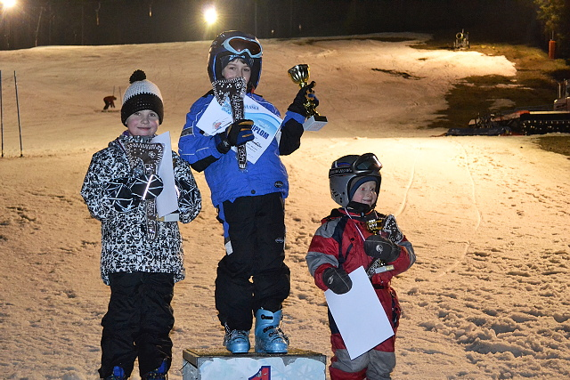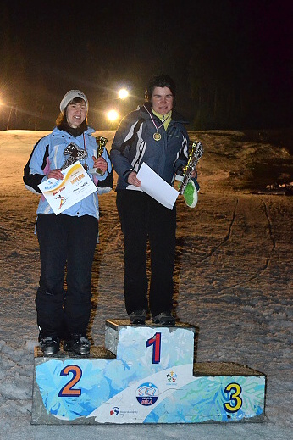


Jak plyne čas na Šancích ….
Reaguji na příspěvek Bc. Markéty Janovské v únorovém Starohamerském zpravodaji a upřesňuji:

Dle rozhodnutí Krajského úřadu Moravskoslezského kraje č.225880/2005/ŽP/SvR o stanovení ochranných pásem vodárenské nádrže Šance na vodním toku Ostravice, které nabylo právní moci 7. 11. 2006, je stanoven zákaz vstupu a vjezdu do ochranného pásma I. stupně pro veřejnost, mimo oprávněné osoby. Oprávněné osoby jsou podle § 30 odst. 8 vodního zákona mimo jiné i pověření pracovníci Obecního úřadu Staré Hamry.

Byl jsem informován panem starostou o záměru udělat pro potřebu obce sérii snímků konce zátopy, která není nyní pod hladinou. Potud je vše v pořádku.
Nemohu ale souhlasit se zněním části článku, kde autorka fotografií nabádá budoucí návštěvníky k opatrnosti při pohybu po ploše zátopy a láká je na krásný, romantický pohled do kraje.

Znovu připomínám, že výše citované Rozhodnutí Krajského úřadu zakazuje vstup neoprávněným osobám do prostoru I. pásma hygienické ochrany vodního díla Šance. Toto pásmo je v terénu zřetelně označeno a hlavně místním obyvatelům dostatečně známo. Vstupem do I. ochranného pásma porušují neoprávněné osoby zákon 254/2001 Sb. (vodní zákon) a vystavují se nebezpečí postihu.

Jsem rád, že se veřejnost zajímá o dění na Vodním díle Šance, a také chápu i některé negativní reakce na vliv přehrady na dění v obci. Jsem ale přesvědčený, že přehrada již mnohokrát prokázala a prokazuje své nezastupitelné místo ve vodohospodářské soustavě Povodí Odry, jak při dodávce vody pro vodárenské účely, tak při ochraně proti povodním. Obzvlášť v posledním, srážkově podprůměrném období, je neomezená dodávka pitné vody pro domácnosti mimořádně významná.

Všichni si zajisté uvědomujeme, že kvalitní pitná voda je dnes téměř vzácností a ochrana jakosti a nezávadnosti vodního zdroje je nezbytná nutnost. Prosím proto návštěvníky pohybující se v okolí přehrady, aby respektovali zákaz vstupu do ochranného pásma a svým chováním nám pomáhali udržet co nejlepší kvalitu vody v nádrži.
Milan Katauer, vedoucí hrázný, VD Šance

Nabídka služeb - sběr autovraků
Na jarní období 2014 nabízíme vaší obci akci „Sběr autovraků“ za účelem jejich ekologické likvidace.

V případě kompletních autovraků je tato likvidace zcela zdarma. Po převzetí autovraku vydáváme ihned „Likvidační protokol“ (Potvrzení o převzetí autovraku do zařízení ke sběru autovraků) potřebné pro účely vyřazení vozidla z evidence motorových vozidel. Činnost provozujeme na základě povolení od Krajského úřadu Moravskoslezského Kraje ze dne 25.01.2010, č.j. MSK 920/2010.
Tímto chceme nabídnout tuto službu Vašim občanům, ale také spolupráci samotné obci při řešení problematiky odstavených a nepojízdných vozidel. Jsme schopni zajistit individuální odvoz autovraků nebo uspořádat SBĚRNÝ DEN. Obcím nabízíme také odtah a uskladnění těchto vozidel, které jsou zátěží pro samotnou obec. Poskytujeme uskladnění vozidel na záchytném parkovišti, po dobu zákonné lhůty, před jejich konečnou likvidací. V tomto postupu se řídíme zákonem o pozemních komunikacích a zákonem o odpadech.
Naše provozovna se nachází v obci Dobrá (u Frýdku – Místku), v centru za obecním úřadem.

V případě zájmu kontaktujte prosím vedoucího provozovny: Jakub Milata, tel.: 607 703 311, 558 642 172.
Bohuslav Milata, majitel firmy
V sobotu 19. 4. 2014 pořádá Bowling bar Staré Hamry

Velikonoční turnaj v bowlingu

Zahájení turnaje : 15 : 00 Startovné : 100,- Kč

Pro hráče občerstvení zdarma.

Podáván bude valašský guláš z jehněčího masa.

Těšíme se na Vaši návštěvu.

Společenská kronika

NAROZENINY

V dubnu 2014 oslaví své životní jubileum :

Pan DALIBOR KLEPÁČ 50 let
Paní ANTONIA LIĎÁKOVÁ 55 let
Pan STANISLAV HOLUB 60 let
Paní BOŽENA BUZKOVÁ 70 let
Pan JOSEF NOVÁK 70 let
Paní MILADA DAVIDOVÁ 92 let

Našim jubilantům k jejich výročí srdečně blahopřejeme a do dalších let přejeme pevné zdraví !



Poděkování

Chtěla bych touto cestou poděkovat Vám všem, kteří jste se v tak velkém počtu přišli ještě naposledy rozloučit s mým manželem ing. Radomírem Filipem.
Děkuji i za mnohé kondolence a vyjádření soucítění v našem zármutku.
Paní Dagmar Valáškové pak zvláště děkuji za procítěná slova přednesená v smuteční síni.
Jana Filipová

Přehled bohoslužeb v dubnu 2014

6. 4. 2014 Bílá - 10 : 30 Staré Hamry - 11 : 30
13. 4. 2014 Bílá - 10 : 30 Staré Hamry - 11 : 30
20. 4. 2014 Bílá - 10 : 30 Staré Hamry - 11 : 30
27. 4. 2014 Bílá - 10 : 30 Staré Hamry - 11 : 30

Na Němčance
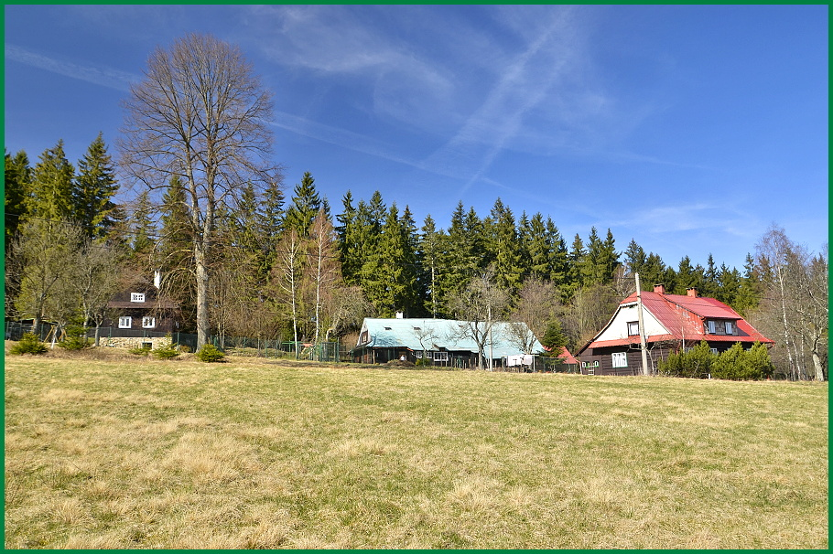

www.stare-hamry.cz

e-mail : obec@stare-hamry.cz

Vydává Obec Staré Hamry, vychází měsíčně

Redakční rada : Lukeš Petr, Balášová Eva

Číslo 3 vyšlo dne : 26. 3. 2014 ve Starých Hamrech

Cena 1 výtisku á 6.- Kč, na všechny stálé adresy rozšiřuje bezplatně OÚ Staré Hamry.

Registrační značka MK ČR E 12340

